*. Задача "auditd, openscap" (https://jira.tcsbank.ru/browse/IN-1090)[Жуков Александр][Назначил Александров]. Сделал change request "Установка Openscap и auditd на ds-db28-prod2, m1-db24-dr" (https://jira.tcsbank.ru/browse/INCR-1945). Сделать Change request просил Александров Алексей.

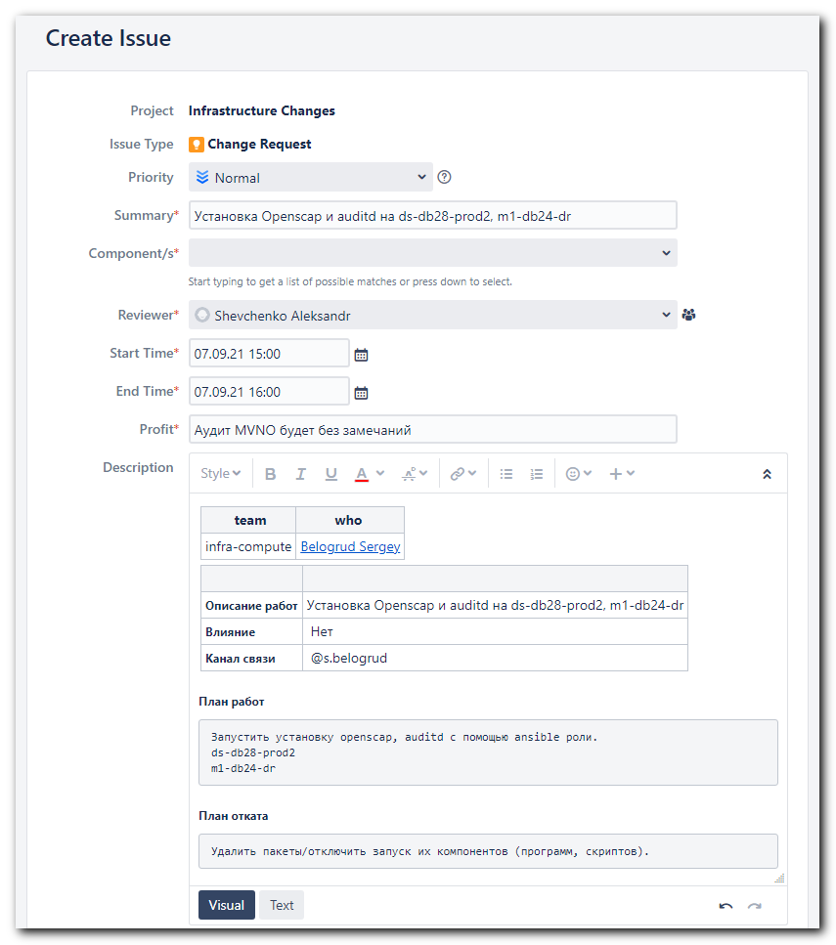
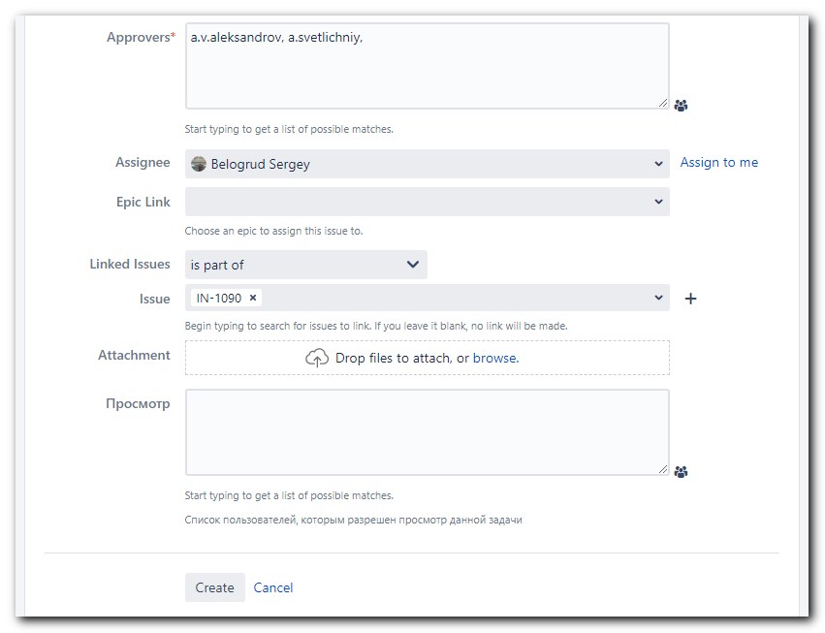

#
# Here are details about installation of this repository.
# 20210906 gitlab - auditd repository
#

[s.belogrud@nb2339]# git --no-pager tag
v.2.0.4-1
v1.0.0
v1.0.1
v1.0.2
v1.1.0
v1.1.1
v1.1.2
v1.1.3
v1.1.4
v1.1.5
v2.0.0
v2.0.1
v2.0.10
v2.0.11
v2.0.12
v2.0.13
v2.0.14
v2.0.15
v2.0.16
v2.0.17
v2.0.2
v2.0.3-1
v2.0.4-1
v2.0.5
v2.0.6
v2.0.7
v2.0.8
v2.0.9
[s.belogrud@nb2339]#

#
# https://www.atlassian.com/git/tutorials/inspecting-a-repository/git-tag
#

[s.belogrud@nb2339]# git checkout v2.0.14
Примечание: переход на «v2.0.14».

Вы сейчас в состоянии «отделённого HEAD». Вы можете осмотреться, сделать
экспериментальные изменения и закоммитить их, также вы можете отменить
изменения любых коммитов в этом состоянии не затрагивая любые ветки и
не переходя на них.

Если вы хотите создать новую ветку и сохранить свои коммиты, то вы
можете сделать это (сейчас или позже) вызвав команду checkout снова,
но с параметром -b. Например:

git checkout -b <имя-новой-ветки>

HEAD сейчас на a4d3cd4 DAS-981 syslog conflicts
[s.belogrud@nb2339]#

[support@nb2339]# export ANSIBLE_CONFIG=ansible.cfg ; logfile="$(date +%Y%m%d-%H%M).playbook.log.txt" ; ansible-playbook 20210906-1615.auditd.yml -i list_of_hosts --become --extra-vars "ansible_user=unix-ansible ansible_password=$(pass common/linux-unix-ansible) ansible_sudo_pass=$(pass common/linux-unix-ansible) ansible_ssh_common_args='-oStrictHostKeyChecking=no -oPubkeyAuthentication=no -oUserKnownHostsFile=/dev/null'" --check | tee -a ./output/${logfile}

[support@nb2339]# export ANSIBLE_CONFIG=ansible.cfg ; logfile="$(date +%Y%m%d-%H%M).playbook.log.txt" ; ansible-playbook 20210906-1648.openscap.yml -i list_of_hosts --become --extra-vars "ansible_user=unix-ansible ansible_password=$(pass common/linux-unix-ansible) ansible_sudo_pass=$(pass common/linux-unix-ansible) ansible_ssh_common_args='-oStrictHostKeyChecking=no -oPubkeyAuthentication=no -oUserKnownHostsFile=/dev/null'" --check | tee -a ./output/${logfile}

Oct 27, 2021 Update repository to use modern tag version.

[s.belogrud@nb2339]# git checkout master
Предыдущая позиция HEAD была a4d3cd4 DAS-981 syslog conflicts
Переключено на ветку «master»
Ваша ветка обновлена в соответствии с «origin/master».
[s.belogrud@nb2339]# git status
На ветке master
Ваша ветка обновлена в соответствии с «origin/master».

нечего коммитить, нет изменений в рабочем каталоге
[s.belogrud@nb2339]#

[s.belogrud@nb2339]# git pull
stty: standard input: Inappropriate ioctl for device
remote: Enumerating objects: 124, done.
remote: Counting objects: 100% (84/84), done.
remote: Compressing objects: 100% (46/46), done.
remote: Total 124 (delta 49), reused 64 (delta 36), pack-reused 40
Получение объектов: 100% (124/124), 27.80 KiB | 569.00 KiB/s, готово.
Определение изменений: 100% (64/64), завершено с 7 локальными объектами.
Из ssh://gitlab.tcsbank.ru:7999/das/auditd
e355495..84a7afe master -> origin/master
* [новая ветка] DAS-994-rollback -> origin/DAS-994-rollback
* [новая ветка] ansible24 -> origin/ansible24
* [новая ветка] auditd-rules -> origin/auditd-rules
* [новая ветка] devel -> origin/devel
* [новая ветка] logicfix -> origin/logicfix
* [новая ветка] tty_audit_all -> origin/tty_audit_all
* [новая метка] v2.0.18 -> v2.0.18
Обновление e355495..84a7afe
Fast-forward
.gitlab-ci.yml | 18 ++++--------------
README.md | 2 +-
handlers/main.yml | 20 ++++++++++----------
tasks/Debian18.yml | 1 +
tasks/RedHat6.yml | 2 +-
tasks/main.yml | 24 ++++++++++++++++++++----
templates/98-kafka-audit.conf.j2 | 33 +++++++++++++++++++--------------
templates/rules.default.x86_64.j2 | 37 ++++++++++++++++++++-----------------
vars/Debian16.yml | 2 +-
vars/Debian18.yml | 5 +++++
vars/RedHat6.yml | 2 +-
vars/RedHat7.yml | 2 +-
vars/version.yml | 4 ++--
13 files changed, 86 insertions(+), 66 deletions(-)
create mode 120000 tasks/Debian18.yml
create mode 100644 vars/Debian18.yml
[s.belogrud@nb2339]#

# Version (tag) 2.0.18 now available.
[s.belogrud@nb2339]# git --no-pager tag
v.2.0.4-1
v1.0.0
v1.0.1
v1.0.2
v1.1.0
v1.1.1
v1.1.2
v1.1.3
v1.1.4
v1.1.5
v2.0.0
v2.0.1
v2.0.10
v2.0.11
v2.0.12
v2.0.13
v2.0.14
v2.0.15
v2.0.16
v2.0.17
v2.0.18
v2.0.2
v2.0.3-1
v2.0.4-1
v2.0.5
v2.0.6
v2.0.7
v2.0.8
v2.0.9
[s.belogrud@nb2339]#

[s.belogrud@nb2339]# git checkout v2.0.18
Примечание: переход на «v2.0.18».

Вы сейчас в состоянии «отделённого HEAD». Вы можете осмотреться, сделать
экспериментальные изменения и закоммитить их, также вы можете отменить
изменения любых коммитов в этом состоянии не затрагивая любые ветки и
не переходя на них.

Если вы хотите создать новую ветку и сохранить свои коммиты, то вы
можете сделать это (сейчас или позже) вызвав команду checkout снова,
но с параметром -b. Например:

git checkout -b <имя-новой-ветки>

HEAD сейчас на 84a7afe update ansible config
[s.belogrud@nb2339]# git status
HEAD отделён на v2.0.18
нечего коммитить, нет изменений в рабочем каталоге
[s.belogrud@nb2339]#

